102年我的寒假作業
活動寫作單元: 【尋找家庭故事】--我的家人焦點特寫
說明:
我是幸福日報的特派記者，為發掘家庭中最最最溫馨的故事，將為大家做人物焦點特寫報導。

班級： 姓名：
102年我的寒假作業
活動寫作單元: 【尋找家庭故事】--我的家庭樹
說明:
家 ,就像一顆大樹，滋養著我們，給我們滿滿的愛和保護!
請幫我們以家人的大頭照(可以相片或繪圖加以美編)
做成漂亮的裝飾品，為這棵大樹增添光彩，也讓我們認識你親愛的家人。
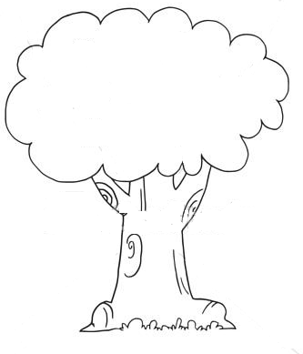

班級： 姓名：

